Великий Болгар + замок Гарибальди
(1 день, автобус)

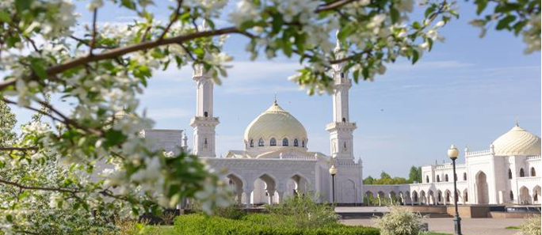
Киров → Советск → Яранск → Йошкар-Ола → Болгар → Тольятти → Йошкар-Ола → Киров

Приглашаем вас отправиться в короткое, но очень увлекательное путешествие к двум, пожалуй, самым ярким достопримечательностям, стоящим на берегу Волги. Мы перенесемся на несколько веков в прошлое, познакомимся с историей древнего татарского города Болгар, посетим современную Белую мечеть и увидим необычный замок Гарибальди в Тольятти. Море эмоций и гигабайты ярких фото всего за один день.

Яркие моменты тура:
- Татарстан и Тольятти всего за 1 день!
- Древний Болгар – жемчужина Татарстана
- Замок Гарибальди на берегу Жигулевского моря

Программа тура
День отправления:
22.15 – отправление из Кирова от Театральной площади, стоянка у Драмтеатра (~ 650 км)
22.30 – отправление из Кирова от магазина «Пятёрочка», Комсомольская 25
00.30 – посадка туристов в Советске (кафе «Кукарский двор»)
03.30 – посадка туристов в Йошкар-Оле (стоянка у «Евроспара», Царьградский просп. 37)

1 день: Древний Болгар. Замок Гарибальди.
Экскурсия в Болгарский музей–заповедник, который включен в число объектов Всемирного наследия ЮНЕСКО. Мы увидим самый крупный в мире печатный Коран, который изготовлен итальянскими мастерами и украшен драгоценными камнями. Восхитившись Кораном, мы отправимся в новый 5–этажный музей, который находится под землёй и вмонтирован в в ысокий берег Волги. Этот музей удивит своей новейшей оснащенностью и технологичностью. И, пожалуй, самый впечатляющий объект в Болгаре – Белая мечеть или как её называют – Северный Тадж–Махал. Это символ и жемчужина Татарстана, наикрасивейшее сооружение и снаружи, и внутри. Её красоту невозможно описать словами, это нужно увидеть своими глазами!

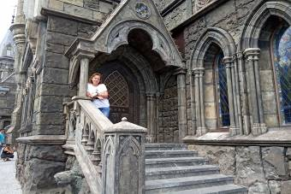
Свободное время для обеда, прогулки и покупки сувениров. Все желающие (за доп. плату) смогут посетить Музей Хлеба. Переезд в Тольятти (~ 950 км).

Поездка к самой необычной достопримечательности области – замку Гарибальди. Это то место, где многие кричат от восторга: «Это Россия?! Нет, это не похоже на Россию! Это же Европа!». Замок расположился на берегу Жигулёвского моря и на сегодняшний день является самым красивым неоготическим замком в стране. Внутрь замка попасть не обещаем, а вот красивые и впечатляющие фотографии гарантируем.

Свободное время для прогулки вдоль берега Жигулёвского моря. Самостоятельный ужин в кафе города. Отправление домой.

День прибытия:
~ 10.00 – ориентировочное время прибытия в Киров.

Внимание! Время в программе примерное и указывается для того, чтобы Вам лучше представлять программу тура. Фирма оставляет за собой право менять порядок предоставляемых услуг или заменять их равноценными без изменения общего объема программы.

Стоимость тура: Актуальные цены уточняйте на сайте или у Вашего менеджера.

В стоимость включено: транспортное и экскурсионное обслуживание по программе, входные билеты в Болгарский историко-архитектурный музей-заповедник, поездка к замку Гарибальди, сопровождение группы из Кирова.

За дополнительную плату: питание, не вошедшее в стоимость тура, личные расходы.

Желаем Вам отличного отдыха и ярких впечатлений!

